Лавринович И.Е.
воспитатель 1 младшей группы
МБДОУ «Детский сад № 119»

Название занятия: «Опасные бибики»
Интегрированное занятие в 1 младшей группе

Цель: формировать основы собственной безопасности и безопасности окружающих на улице и дороге, систематизировать знания детей о правилах дорожного движения.
Задачи:
- Образовательные: закреплять правила дорожного движения через игровые ситуации.
- Развивающие: развивать социально-коммуникативные навыки, диалогическую речь, внимание и наблюдательность.
- Воспитательные: воспитывать любовь к животным, уважение к старшим, культуру поведения, отзывчивость к окружающим.
Оборудование и материалы: макеты «Зебра», «Проезжая часть», «Полицейский», «Светофор», мягкая игрушка – кошка, игрушечные машинки, разноцветные кружки из бумаги.
Методы и приемы:
- Игровые
- Коммуникативные
- Проблемные ситуации
Ход занятия.
Деятельность воспитателя | Деятельность воспитанников
Вводная (организационная) часть.
Продолжительность 2 минуты.
Цель: активизация внимания детей на дальнейшую совместную деятельность.
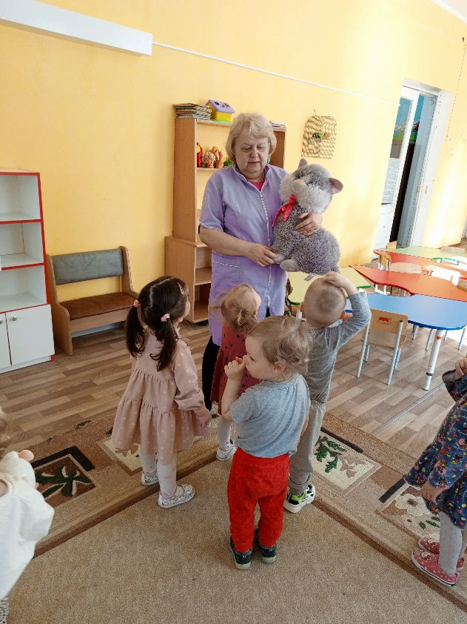

- Здравствуйте, ребята. Я очень рада видеть вас. Давайте возьмемся за ручки и поприветствуем друг друга широкими улыбками. | Дети берутся за руки, становятся в круг, здороваются и улыбаются друг другу.
Продуктивная совместная деятельность.
Продолжительность 7 минут.
Цель: закрепление знаний о правилах дорожного движения.

-Ребята, посмотрите кто к нам пришел. Что случилось? Почему она плачет? Давайте спросим у нее. | Ответы детей (кошка).  Дети спрашивают у кошки, почему она плачет.
- Ребята, кошка говорит, что она гуляла по улице, а теперь не может попасть домой. Дом у нее на другой стороне дороги, а по ней ездят машины. Она не знает, как ей быть.  - Ребята, предлагаю помочь нашей кошке вернутся домой. А для начала обнять ее и пожалеть. | Дети подходят к кошке, гладят ее и говорят ласковые слова.
Игра «Машины едут по дороге».  - Посмотрите, ребята, и правда по дороге ездят много машин.  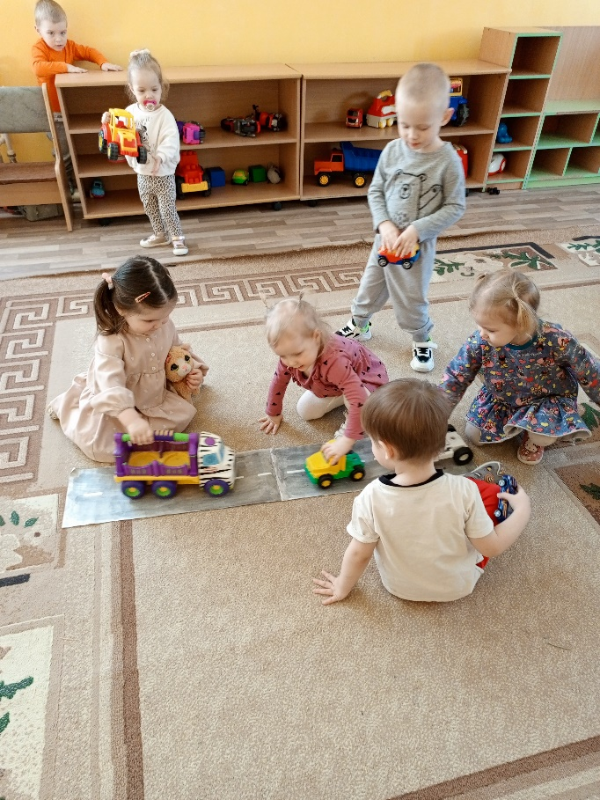 | Дети берут машинки и катают их по макету «Проезжая часть».
- Ребята, посмотрите внимательно на проезжую часть и ответьте на мой вопрос: что же нам поможет перейти дорогу? | Ответы детей (светофор).
- Вы переходили дорогу по светофору? С кем? | Да. С папой и мамой.
- Предлагаю вам вспомнить, как правильно пользоваться светофором. Предлагаю вам поиграть в игру «Покажи правильно».  - На какой сигнал светофора нельзя переходить дорогу?  - На какой сигнал светофора можно переходить дорогу?  - Какой сигнал светофора предупреждает, что сигнал светофора будет сменен?  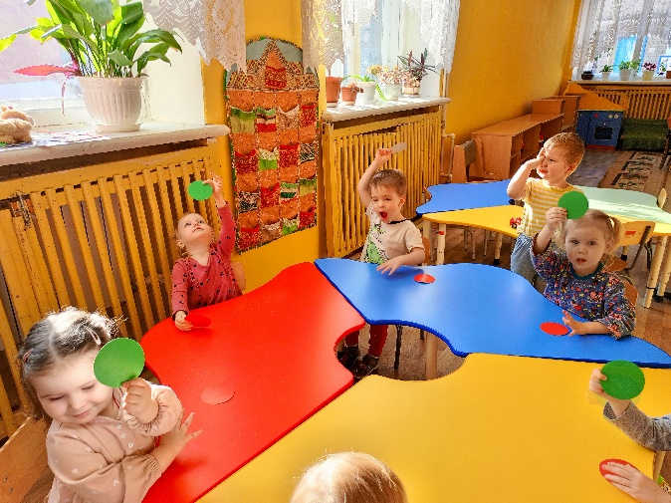 | Дети показывают кружки красного, желтого и зеленого цвета.
- Ребята, предлагаю вам поиграть еще в одну игру, которая называется «Светофор».  (Воспитатель показывает детям кружки красного, желтого и зеленого цвета.)  - А теперь я буду показывать кружки разного цвета, а вы будете выполнять нужные действия.  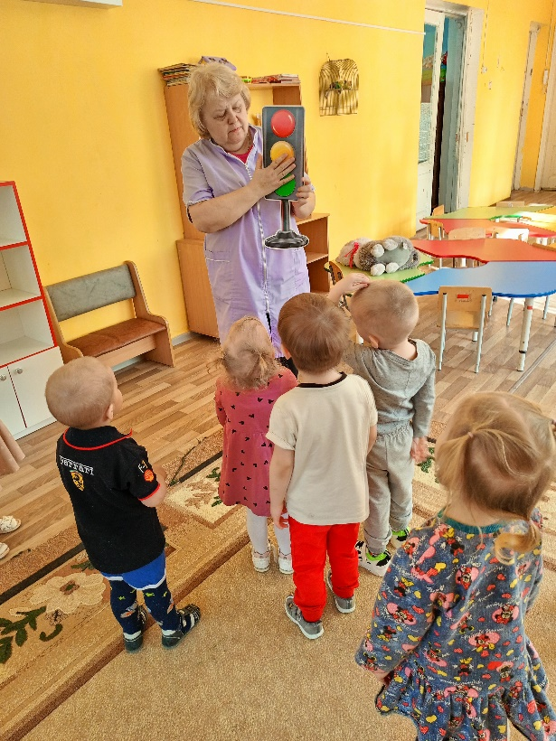 | Дети выполняют действия:  - на красный стоят,  - на зеленый -переходят дорогу,  - на желтый стоят и ждут дальнейшего сигнала.
- Ребята, предлагаю вам еще раз внимательно посмотреть на макет проезжей части и ответить на вопрос: что же или кто же еще нам поможет перейти дорогу?  - В этом нам поможет полицейский, правильно.  (Воспитатель показывает детям макет полицейского)  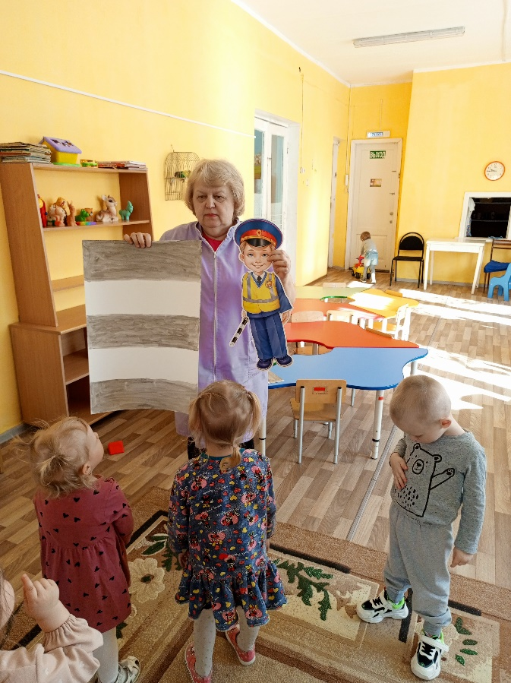  - Полицейский говорит нам, что можно перейти дорогу по разметке «Зебра». Это такое специальное обозначение для перехода на другую сторону.  (Показ макета «Зебра»). | Ответы детей (полицейский).
Воспитатель кладет макет «Зебра» на макет «Проезжая часть».  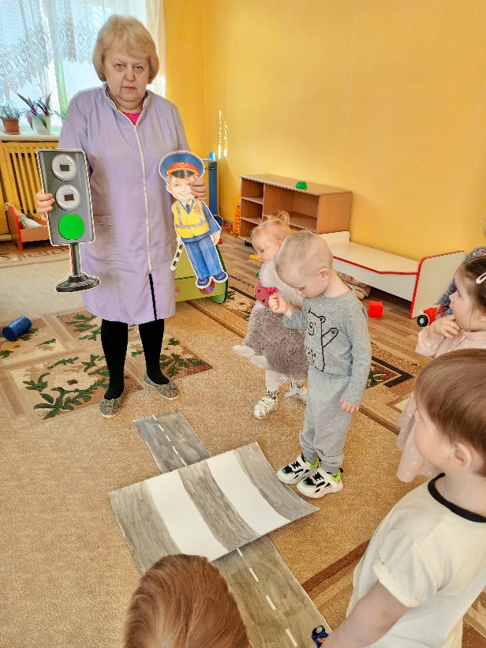 | Дети берут кошку на руки и переходят дорогу по «Зебре» на зеленый сигнал светофора.
3 этап. Заключительный. Рефлексия. Продолжительность 2 минуты.
Цель: Закрепление знаний о правилах дорожного движения.
- Ребята, кошка благодарит вас за помощь. Она очень рада, что попала домой.  Предлагаю вам еще раз напомнить кошке, как надо переходить дорогу.  -Ребята, что нам помогает перейти дорогу?  - На какой сигнал мы переходим проезжую часть?  - На какой сигнал светофора мы стоим?  - На какой стоим и ожидаем смену сигнала?  - Ребята, кошка говорит, что ей очень понравилось с нами играть, благодарит нас за помощь, но, к сожалению, ей уже пора домой. Пришла пора прощаться с кошкой. Скажем кошке до свидания и помашем ей рукой. | Светофор и разметка «Зебра»  Ответы детей:  - на зеленый.  - на красный.  - на желтый.  Дети говорят кошке до свидания и машут ей рукой на прощание.

